Доработка USB-кабеля программирования

Проводится в случае, если кабель работает с контроллерами типа КДУ-3(М), но не работает (или работает со сбоями) с контроллерами КДУ-3Н, КДУ-3С. Проблема проявляется следующим образом: после нажатия кнопки «Программировать» программа конфигуратора пишет «Готов к программированию». Иногда начинает двигаться и останавливается прогресс-индикатор. После чего появляется сообщение «Нет связи с контроллером». Не удается считать время из контроллера или синхронизировать часы контроллера через USB-кабель.
Проблема связана с недостаточным коэффициентом усиления оптрона кабеля в цепи «TxD». В контроллерах КДУ-3Н,С дополнительно установлен подтягивающий резистор R46 номиналом 2 кОм (надпись на резисторе «202»). При подключении кабеля этот резистор оказывается подключен параллельно резистору в коллекторной цепи оптрона. В результате оптрон кабеля программирования не может обеспечить уровень логического нуля (не «дотягивает» до нуля).
Есть 3 способа решить проблему:
- Удалить резистор R46 в блоке электронном (см. приложение к описанию контроллера «Внешний вид платы со стороны электроэлементов.») или заменить его на 10кОм. Способ требует доработки КАЖДОГО блока электронного, поэтому может рекомендоваться для дополнительной диагностики неисправности кабеля.
- Увеличить номинал подтягивающего резистора в USB-кабеле с 510 Ом до 1 кОм.
- Заменить оптрон LTV356T на LTV356TD (оптрон того же типа, но с бОльшим коэффициентом усиления).

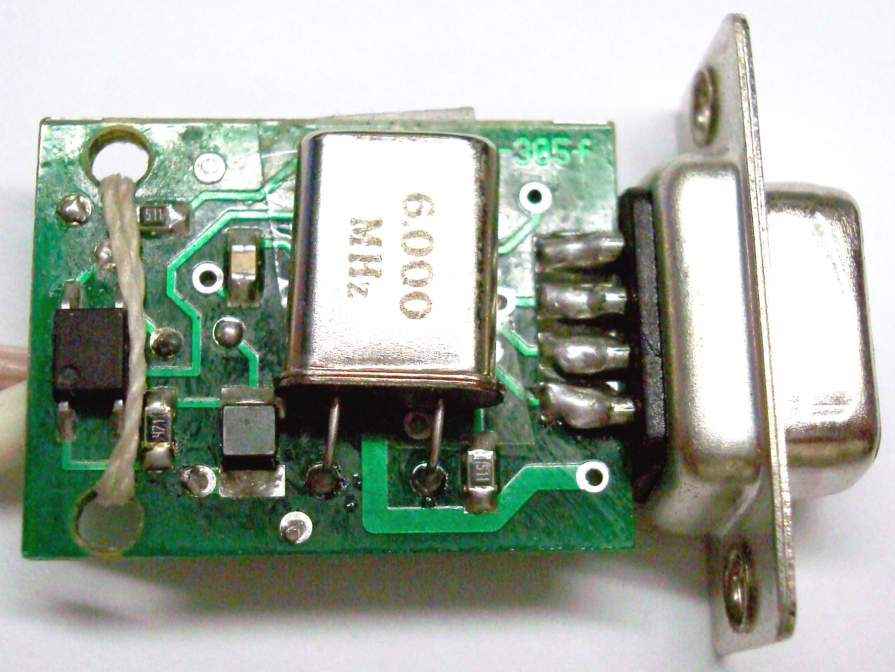
2. Увеличить номинал чип-резистора с 510 Ом до 1 кОм.

3. Заменить оптрон LTV356T на LTV356TD (TD с бОльшим коэффициентом усиления).

